

Официальное издание органов местного самоуправления Абалаковского сельсовета Енисейского района Красноярского края
№ 29 от 05.09.2024 года

В номере:
- ИНФОРМАЦИЯ ТО КГКУ "УСЗН" в г.Енисейске и Енисейском районе: «Единовременная материальная помощь членам семей участников специальной военной операции в размере 5 тысяч рублей на члена семьи», «Предоставление регионального материнского (семейного) капитала», «О предоставлении компенсации на уплату взноса на капитальный ремонт общего имущества в многоквартирном доме отдельным категориям граждан»;
- СТАТЬЯ КГКУ «Противопожарная охрана Красноярского края»: Памятка: «Пожарная безопасность при использовании электрических сетей и приборов в быту!»;
- ПРОКУРАТУРА ИНФОРМИРУЕТ «О социальной поддержке инвалидов в Российской Федерации».

Напечатано на компьютере по адресу: 663141 Красноярский край, Енисейский район,
с. Абалаково, ул.Нефтяников, 7, тел. 83919578506
Ответственный за выпуск: зам. главы сельсовета Свиридова Г.С.
Распространяется бесплатно. Тираж-40 экземпляров


Единовременная материальная помощь членам семей участников специальной военной операции в размере 5 тысяч рублей на члена семьи
На единовременную материальную помощь могут обратиться:
- супруга (супруг) участника СВО
- дети участника СВО (включая усыновленных (удочеренных), переданных на воспитание в приёмную семью, находящихся под опекой или подопечных, пасынков и падчериц, инвалидов независимо от возраста, детей в возрасте от 18 до 23 лет, обучающихся по очной форме обучения)
- родители участника СВО (при совместном проживании)
Основные документы:
1.Документ, удостоверяющий личность.
2.Документ, подтверждающий участие члена семьи заявителя в СВО.
3.Документ, подтверждающий родственные отношения с участником СВО (по собственной инициативе).
На единовременную материальную помощь необходимо обратиться лично в территориальное отделение КГКУ «УСЗН» по г. Енисейску и Енисейскому району по адресу: г. Енисейск, ул.Худзинского,д.2.
Консультацию можно получить по телефону: +7(39195) 2-25-37.

Предоставление
регионального материнского (семейного) капитала

Право на краевой материнский капитал предоставляется:
- женщинам, родившим (усыновившим) третьего ребенка или последующих детей начиная с 1 июля 2011 года;
- мужчинам, являющимся единственными усыновителями третьего ребенка или последующих детей, если решение суда об усыновлении вступило в законную силу начиная с 1 июля 2011 года.
Предоставляется гражданам Российской Федерации, имеющим место жительства на территории Красноярского края!

Размер материнского капитала
Размер краевого материнского (семейного) капитала составляет 176 110,00 рублей.

Документы необходимые для получения сертификата
- заявление на получение сертификата;
- паспорт заявителя;
- свидетельство о рождении всех детей;
- для усыновленных детей — решение суда об их усыновлении.
В случае если один из родителей не гражданин России, то потребуется документ, подтверждающий Российское гражданство у ребёнка (проставляется паспортно-визовыми службами).

На что можно потратить материнский капитал
- на улучшение жилищных условий
- приобретение транспортных средств
- получение образования
- получение 12 тысяч рублей в год
- приобретение технических средств реабилитации
- ремонт печи и электропроводки

Можно обратиться:
- лично в территориальное отделение краевого государственного казенного учреждения "Управление социальной защиты населения" по г. Енисейску и Енисейскому району, по адресу:663180,г. Енисейск, ул. Худзинского,д.2;
- Краевое государственное бюджетное учреждение "Многофункциональный центр предоставления государственных или муниципальных услуг», по адресу: 663180,
г. Енисейск, ул. Ленина,89;
- подать заявление через Портал государственных услуг:

Выдача сертификата на краевой материнский (семейный) капитал | https://gosuslugi.ru/600234/1 | 
Рассмотрение заявления о распоряжении средствами (частью средств) краевого материнского (семейного) капитала | https://gosuslugi.ru/600234/1

О предоставлении компенсации
на уплату взноса на капитальный ремонт общего имущества в многоквартирном доме отдельным категориям граждан

На основании Закона Красноярского края от 17.12.2004 №13-2804
«О социальной поддержки населения при оплате жилья и коммунальных услуг» компенсации на уплату взноса на капитальный ремонт общего имущества в многоквартирном доме (далее – компенсация) предоставляются:

- одиноко проживающим неработающим собственникам жилых помещений, достигшим возраста 70 лет, а также проживающим в составе семьи, состоящей только из совместно проживающих неработающих граждан, достигших пенсионного возраста, и (или) неработающих инвалидов I и (или) II групп, собственникам жилых помещений, достигшим возраста 70 лет - в размере 50 процентов от социальной нормы площади жилого помещения;

- одиноко проживающим неработающим собственникам жилых помещений, достигшим возраста 80 лет, а также проживающим в составе семьи, состоящей только из совместно проживающих неработающих граждан, достигших пенсионного возраста, и (или) неработающих инвалидов I и (или) II групп, собственникам жилых помещений, достигшим возраста 80 лет, - в размере 100 процентов от социальной нормы площади жилого помещения.

Размер компенсации рассчитывается исходя из минимального размера взноса на капитальный ремонт общего имущества в многоквартирном доме за один квадратный метр общей площади жилого помещения в месяц, установленного Правительством края и размера социальной нормы площади жилья.

Согласно Закону Красноярского края от 27.09.1996 N 11-339 "О социальной норме площади жилья на территории Красноярского края" размер социальной нормы площади жилья, приходящейся на одного человека, равен:
- 25 кв. м общей площади жилого помещения;
- для одиноко проживающих граждан - 33 кв. м общей площади жилого помещения;

Компенсация предоставляется в беззаявительном порядке.

Консультация по телефонам: +7 (39195) 2-25-47;
+7(39195) 2-31-49
- Пожарная безопасность при использовании электрических сетей и приборов в быту

Одной из основных причин пожаров является короткое замыкание электропроводки. С начала недели в нашем крае уже произошло 11 пожаров, вызванных именно этой причиной. Поэтому мы настоятельно рекомендуем жителям региона не перегружать электросети и следить за исправностью проводки.
Для обеспечения пожарной безопасности вашего дома и дачного участка необходимо соблюдать следующие меры при эксплуатации электропроводки:
1. Не используйте большое количество тройников и удлинителей в одной цепи. Не ставьте мебель и тяжёлые предметы на кабели удлинителей и не оставляйте их под ногами.
2. Следите за состоянием зажимных контактов розеток. Вовремя меняйте изношенные розетки и не допускайте эксплуатацию повреждённых приборов.
3. Не оставляйте без присмотра включенные нагревательные приборы, такие как утюги, электрообогреватели и мощные лампы.
4. Если вы покидаете своё жильё на долгое время, отключите электроснабжение на вводе, чтобы быть уверенными, что в ваше отсутствие ничего плохого не случится.
В случае возникновения пожара немедленно звоните по телефонам 101 и 112.
Берегите себя и своих близких!
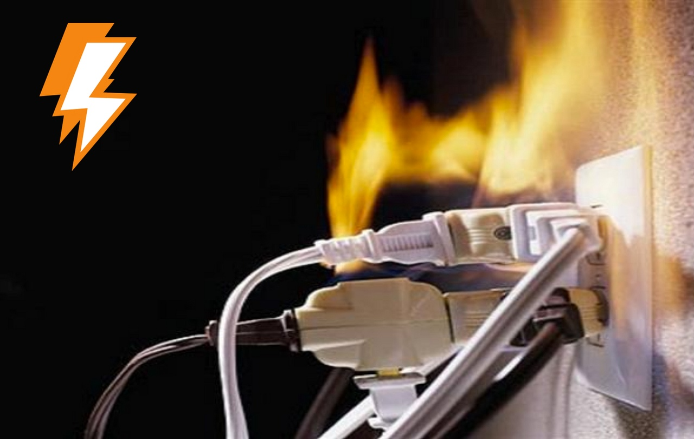
Инструктор ППП ПЧ-123 Наталья Александровна Печерская.

ПРОКУРАТУРА ИНФОРМИРУЕТ

Уважаемые жители!

На территории муниципальных образований Енисейского района проживают инвалиды, которым в соответствии с Федеральным Законом «О социальной поддержке инвалидов в Российской Федерации» государство гарантирует проведение реабилитационных мероприятий, получение технических средств и услуг.
Согласно федеральному перечню реабилитационных мероприятий, технических средств реабилитации и услуг, предоставляемых инвалиду, утвержденному распоряжением Правительства РФ памперсы, абсорбирующее белье и иные относятся к техническим средствам реабилитации (TCP) инвалида, обеспечение которыми возложено на фонд социального страхования.
Прокуратурой, на постоянной основе, проводится проверка соблюдения уполномоченными органами, организациями и Отделением Фонда пенсионного и социального страхования Российской Федерации по Красноярскому краю законодательства при реализации государственных контрактов на обеспечение граждан техническими средствами реабилитации, их приобретении посредством электронного сертификата, а также при получении инвалидами компенсации за самостоятельное приобретение данных изделий.
Непредставление инвалиду технических средств реабилитации нарушает нормативы обслуживания и создает угрозу его здоровью.
В силу состояния здоровья инвалид не всегда может самостоятельно обратиться и защитить свои нарушенные прав и законные интересы.
Для защиты своего нарушенного права граждане могут, обратиться с письменным заявлением к Енисейскому межрайонному прокурору о защите в судебном порядке его прав и законных интересов по адресу: г.Енисейск, пер.Партизанский, 3, адрес эл.почты: krpro122@24.mailop.ru.

